**ĐÈN ĐỂ BÀN TLC**

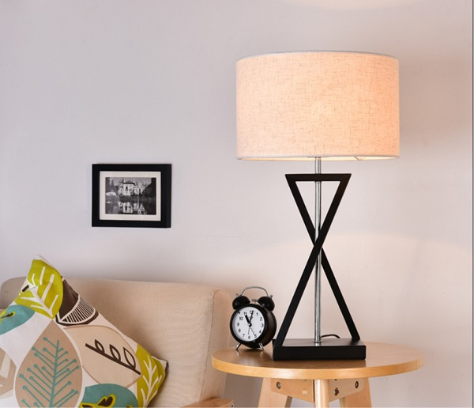

Kiểu dáng thiết kế: Các mẫu được thiết kế với đa dạng mẫu mã, kiểu dáng từ đơn giản tới cao cấp, từ cổ điển tới hiện đại, phù hợp với nhiều không gian khác nhau Người tiêu dùng có thể dễ dàng lựa chọn được một sản phẩm ưng ý.

Chất liệu sử dụng: sử dụng chất liệu cao cấp như: pha lê, thủy tinh, đồng, đá,…Với mỗi loại chất liệu có vẻ đẹp và ý nghĩa riêng.

Tiết kiệm điện năng: Nhờ việc ứng dụng công nghệ chiếu sáng đèn led hiện đại nên đây là loại đèn tiết kiệm điện năng khi sử dụng lên tới 70% so với đèn sợi đốt và có độ bền lên tới 50.000 giờ.

An toàn với người sử dụng

**. Các thông số kỹ thuật chính cần quan tâm**

* Công suất tiêu thụ: 25w
* Điện áp sử dụng: 220VAC
* Hiệu suất chiếu sáng: 1500 lm/w
* Tuổi thọ đèn: 65.000 giờ
* Tiêu chuẩn: IP66, IK08 chiếu sáng đường phố
* Chống sét: 10KV
* Kích thước đèn: 550*220*60, Ø84 (mm)